LA ACTUALIDAD LITERARIA

Entrevista a Gabriel Martínez, autor de El Asesino de la Vía Láctea.
Publicado por Ana Lena Rivera Muñiz el 21 de enero de 2018 a las 10:00
https://www.actualidadliteraria.com/entrevista-gabriel-martinez/

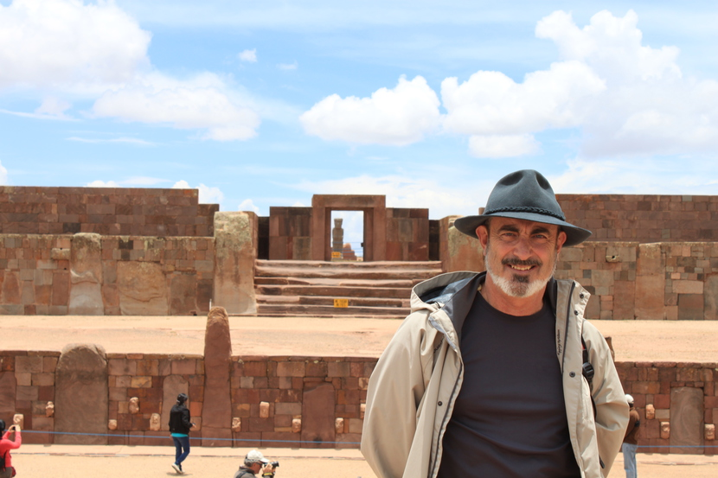
Tiahuanaco.Bolivia. Viajar y escribir es parte de la misma pasión. Una novela siempre es un viaje
Tenemos el placer de contar hoy en nuestro blog con Gabriel Martínez, Alicante, 1952, viajero incansable, incondicional de Jose Luis Borges, con nueve novelas publicadas, todas ellas en Amazon, una de ellas, El Asesino de la Vía Láctea, top ventas Amazon y de La Estirpe del Cóndor, Finalista del Premio de Novela Azorín 2014.
Gabriel Martínez: Viajar y escribir es parte de la misma pasión. Una novela siempre es un viaje, y una persona un continente. La naturaleza humana es la misma en cualquier cultura, pero un escritor se nutre no solo de emociones y sensaciones; también de sonidos, olores, sabores y colores. Si además durante el viaje te atrapa una historia o un personaje que termina en una novela, magnífico
AL: ¿Cuándo empezaste a escribir?
GM:A los ocho o nueve años comencé a inventar pequeñas historias, pero no me lo tomé en serio hasta que, tras un divorcio, y cuando mis hijos comenzaban a volar solos, decidí dejarlo todo para dedicarme a escribir.
AL: 9 novelas publicadas, una de ellas, El asesino de la Vía Láctea, éxito arrollador de ventas en Amazon, la mayor plataforma mundial de venta de libros, otra, La Estirpe del Cóndor, Finalista del Premio Azorín de Novela 2014, pero Gabriel Martínez sigue autopublicando, ¿Decisión propia o es tan difícil que una editorial grande apueste por un escritor?
GM: Tengo tres novelas terminadas en el cajón; una de ellas, la cuarta entrega del comandante Roncal, pero parece que mis novelas no interesan a las editoriales, grandes o pequeñas. Tendré que hacerme presentador de televisión para que una editorial se interese por mí. Supongo que cuando me rinda las terminaré subiendo a una plataforma digital, porque una novela no tiene sentido si no llega a su destino, que son los lectores.
AL: ¿Te hace daño el pirateo literario?
GM: Sé que en varias webs nacionales e internaciones, muchas de mis novelas se ofrecen gratuitamente en formato PDF y otros. No tengo idea de cuántos ejemplares se descargan de esa forma, pero me temo que la irresistible atracción del “gratis total” hace inevitable el pirateo.
AL: Hace unos años dejó su trabajo para dedicarse a la literatura, ¿Se puede vivir escribiendo libros?
GM: Definitivamente, no. Solo unos cuantos lo consiguen.
AL: No voy a pedirte que elijas entre tus novelas, pero sí entre tus autores favoritos, si tuvieras que quedarte con tres autores, ¿Quiénes serían? ¿Y si solo fueran tres libros?
GM: Son muchos los escritores que me interesan, pero si tuviera que quedarme con tres, serían sin duda, Borges, Dostoyevski y el primer Vargas Llosa. Y esos tres libros que me llevaría a una isla desierta, El Aleph, El jugador, y Conversación en la catedral.
AL: Vas alternando distintos géneros y escenarios en tus novelas: En Los 52 nos transportas a la guerra civil, en El Club de Sherlock Holmes te atreves con los Iluminati, en La Estirpe del Cóndor nos adentramos en el Imperio Inca, en Al Sur de Orán nos metemos de lleno en la independencia de Argelia, en Las Cartas de Babilonia nos conduces a Estambul tras una intriga familiar, ciudad que también aparece en la opera prima, Yo que no vivo sin ti y en medio de todo esto, encontramos novelas negras al más puro estilo clásico, protagonizada por el Comandante Roncal.¿Hay una línea de unión entre todas ellas?¿Con que estilo te prefieren tus lectores?
GM: Esa pregunta, ¿qué línea de unión hay entre mis novelas?, me la hice en un momento determinado, y no fue difícil dar con la respuesta: la perspectiva que da la distancia. La distancia que les permite a los personajes mirar hacia atrás sin ira. Prácticamente todos los protagonistas de mis novelas salen de su entorno y viajan lejos para poder entenderse mejor a sí mismos y para enfrentarse a un reto que, de una u otra forma, les cambia la vida. Muchos de mis lectores se quedan con las novelas históricas, pero es evidente que la mayoría prefiere mis novelas negras.
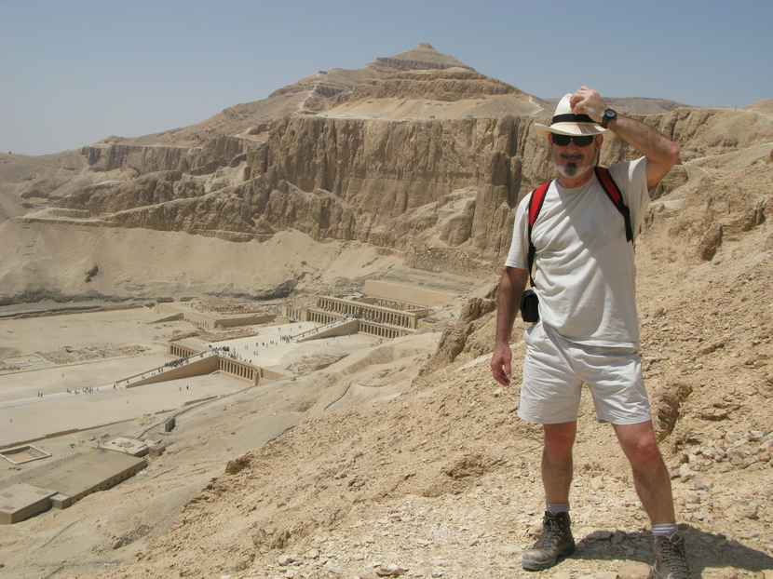
Gabriel Martínez: Novela de intriga Histórica escrita sobre el terreno. Tebas. Egipto.
AL: Entras en la novela negra con un guardia civil como protagonista, alejándote del personaje típico del género: Policías, detectives privados, abogados, incluso forenses, Lorenzo Silva y Gabriel Martínez, pocos os atrevéis a elegir a la Benemérita como protagonistas. ¿Por qué un guardia civil? ¿Habrá más aventuras del Comandante Roncal?
GM:Elegir a Roncal como protagonista no fue un proceso consciente. A veces pienso que, como las historias, fue él quien me eligió a mí para darle vida. Está terminada la cuarta entrega del comandante Roncal, “El Códice de Barcelona” e intuyo que después del Códice, habrá otras muchas historias de Roncal.
AL: ¿Alguna manía o hábito al escribir? ¿Alguien a quién enseñarle tu trabajo antes de dejarle ver la luz?
GM: Para escribir necesito tiempo, soledad y silencio. Cada día releo lo escrito el día anterior y corrijo adjetivos, frases o párrafos enteros. Necesito que me guste como lector antes de darlo por bueno.
Cuando termino una novela paso el manuscrito a un par de amigos para conocer su opinión, pero debo reconocer que mi peor crítico (y por eso, el mejor) es mi hija Andrea.
AL: ¿Cómo es tu relación con las redes sociales? ¿Ayudan al escritor a estar en contacto con los lectores o son una selva que solo genera distracción?
GM: Francamente mala. Me interesa mucho el feedback de los lectores, y si encontrara un canal exclusivamente para ello lo buscaría, pero no me interesa mucho la hojarasca de Facebook o Twitter.
AL: Tu último libro, Las Putas de Nuestra Señora de la Candelaria se publicó en el 2015 ¿Cuál es tu siguiente proyecto?
GM: Además de las tres novelas terminadas pendientes de publicación, acabo de terminar un guión cinematográfico. Ahora mismo estoy escribiendo un thriller que básicamente transcurre en México
AL: ¿Papel o formato digital?
GM: Ambos, por distintas razones. Cuando compro un libro lo primero que hago es abrir sus páginas para olerlo, es esa una maravillosa sensación de la que no puedo ni quiero prescindir. Es además un magnífico regalo, para uno mismo o para los demás. Pero por razones prácticas y, sobre todo, ecológicas, el formato digital ha llegado para quedarse.
AL: ¿Cómo describiría su estilo, sus influencias? ¿Cómo se encuadran sus novelas en la sociedad actual?
GM: El escritor no es ajeno a la sociedad en la que vive, a sus referentes culturales. En este sentido me declaro deudor del cine. Antes que escritor fui lector, y aún antes espectador de cine (la televisión vino después para marcar su propia forma de contar), y así, de forma irremediable, todas mis novelas participan de la narrativa cinematográfica. Son, por decirlo de alguna manera, visuales, sin tiempos muertos, y tienen su propia banda sonora. En mis novelas se puede escuchar la voz de Norah Jones, de Concha Piquer o de Billie Holiday, y en “Las putas de Nuestra Señora de la Candelaria” es el reggaetón, la música que permanentemente escucha el protagonista, la que marca el ritmo de la acción.
AL: Para cerrar, te voy a hacer la pregunta más íntima que se le puede hacer a un escritor: ¿Por qué escribes?
GM: No hay una sola respuesta a esa pregunta, pero te podría decir que esencialmente escribo porque disfruto haciéndolo. Además, hay algo de mágico en cómo con palabras, como los ladrillos para un arquitecto, puedes levantar ese edificio que es una novela. Decía Borges que:
“De todos los instrumentos del hombre, el más asombroso es, sin duda, el libro. Los demás son extensiones de su cuerpo. El microscopio, el telescopio, son extensiones de su vista; el teléfono es extensión de la voz; luego tenemos el arado y la espada, extensiones del brazo. Pero el libro es otra cosa: el libro es una extensión de la memoria y la imaginación”
Gracias Gabriel Martínez, estamos deseando tener en nuestras manos la última entrega del comandante Roncal y ver la película a la que dará vida ese guión.

